MARA-ILEANA GALAT–MIRCEA KIVU
AZ RMDSZ EGY KÖZVÉLEMÉNYKUTATÁS TÜKRÉBEN
FELMÉRÉS AZ ETNIKUMKÖZI KAPCSOLATOKRÓL
Az interetnikus — és főleg a románok és magyarok közti — kapcsolatok egyikét ké-
pezik azoknak a témáknak, amelyek energiákat emésztettek fel, és szenvedélyeket kavar-
tak. Az, hogy a téma 1989 után olyannyira fontossá vált, számtalan körülménynek
tulajdonítható, melyek között az előző időszak embargója jelentős szerepet játszik. Nem
kevésbé igaz az sem, hogy a konfliktusos helyzetek akut realitással bírnak. Sajnos, a
polemikus és elméleti erőfeszítéseket nem követte az illetékes felek motivációinak, hoz-
záállásának és opcióinak a kellőképpeni megértése.
Ilyenformán szükségszerűvé vált egy hiánypótló szociológiai felmérés elvégzése. Ezért,
1993 decemberében a Marketing és Felmérő Intézet (IMAS) a Korunk Baráti Társaság
felkérésére közvéleménykutatást folytatott azzal a céllal, hogy felmérje, miként percipiálja
a lakosság az interetnikus kapcsolatokat. A fő hangsúly a magyar kisebbség helyzetére
esett — mind a saját, mind a többségi lakosság nézőpontjából.
A közvéleménykutatás egy tetszőlegesen kiválasztott, kétszakaszos, 1022 személyből
álló, országos reprezentativitással bíró minta alapján készült, az alanyok lakásán rögzített
interjúk segítségével (maximális tévedés — 3%). A kérdőív, valamint a minta válaszainak
csoportosítása az 1. mellékleten található. E mintában a magyar lakosság az 1992. januári
népszámlálás adataiban tükröződő etnikai struktúrában betöltött súlyának megfelelő mó-
don képviselteti magát — 80 személlyel. A kutatás tárgya szempontjából releváns statisz-
tikai adatok elnyerése végett egy 246 magyar etnikumú személyből álló kiegészítő minta
jött létre. A továbbiakban a magyar lakosság által adott válaszokra történő minden uta-
lásnak az alapját ez a 326 magyar alanyból álló minta képezi (maximális tévedés — 5,5%).
A kérdőívben elemzett legfontosabb témák, melyek ugyanakkor az alábbi okfejtés tár-
gyát képezik, a következők: társadalmi környezethez való viszonyulás; annak a képnek a
körvonalazása, amellyel minden etnikum rendelkezik; a kisebbségi etnikai csoportok jo-
gaihoz való viszonyulás; a román politikai mezőnyre vonatkozó értékelések (beleértve a
magyar etnikumúak és az RMDSZ közti viszonyokat); a Románia és a szomszéd országok
közti kapcsolatoknak a percipiálása.
1. TÁRSADALMI KÖRNYEZET
1.1. ÁLTALÁNOS SZINTEN VALÓ PERCEPCIÓ
Az 1989 decemberével kezdődő időszak, implicit módon, a társadalomhoz kapcsolódó
— nyilvánosság előtt vizsgálat alá vett — témák számának növekedését jelentette, mely
maga után vonta, hogy minden egyén a társadalmi kérdések többféle, némelykor ideolo-
gizált megvitatási módjával szembesült. Következésképp, ez azt az intenzitást is érintette,
amellyel az egyén — a maga szintjén — az aktuális társadalmi környezetet percipiálja.
Ezért az ankét alanyaitól egy értékelést kértek, amely a különböző típusú kapcsolatok
percepciójának a szempontjából összehasonlítsa a jelenlegi helyzetet az 1989 előttivel. Mi
több, különbség tétetett az egyénnek a különböző társadalmi csoportokkal való kölcsön-
hatására vonatkozó saját tapasztalatának percepciója és az általános szinten létező, konf-
liktuspotenciállal rendelkező csoportok közti kapcsolatokra vonatkozó percepciója között.
Ami az egyén és az olyan csoportok közti kapcsolatokat illeti, amelyekhez az illető
egyén tartozik, az 1989-es időpont nem jelent számottevő változást: az ankét alanyainak
többsége (akár román, akár magyar etnikumúak) állítja, hogy a családtagjaival (71%),
szomszédaival (77%), munkatársaival (65%), az azonos helységből származókkal (74%), a

más etnikumú személyekkel (81%) való kapcsolatai ugyanolyanok, mint az 1989 előtti
időszakban.
A helyzet azonban változik, amikor a kért értékelések olyan területeket érintenek,
amelyek távolabb esnek a válaszadó személytől (ezeknek az értékeléseknek az esetében
növekszik azoknak az információknak a hatása, melyeket az egyén a mass media révén
vagy más csatornákon recepciónak). Általában az ankét alanyai úgy észlelik, hogy az
1989-et követő időszakban a különböző társadalmi csoportok közti nézeteltérések száma
érezhető módon emelkedett (lásd 1.1. táblázat). Mégis, a románokhoz viszonyítva, a ma-
gyarok úgy érzékelik, mintha ez a rosszabbodás kisebb mértékű volna.

1989 előtt országunkban több  vagy kevesebb nézeteltérés volt  a ... között |  | több | ugyan-  annyi | keve-  sebb | nem  tudom
gazdagok  és  szegények | románok | 10,0 | 24,9 | 55,9 | 9,2
gazdagok  és  szegények | magyarok | 10,4 | 34,7 | 42,3 | 12,6
gazdagok  és  szegények | regáti románok | 9,2 | 23,8 | 58,1 | 9,0
fiatalok  és  öregek | románok | 8,5 | 32,2 | 52,5 | 6,6
fiatalok  és  öregek | magyarok | 10,1 | 49,7 | 33,1 | 7,1
fiatalok  és  öregek | regáti románok | 7,5 | 31,1 | 54,8 | 6,4
románok  és  magyarok | románok | 9,3 | 22,7 | 53,2 | 14,5
románok  és  magyarok | magyarok | 6,4 | 53,4 | 36,2 | 4,0
románok  és  magyarok | regáti románok | 9,8 | 17,5 | 54,5 | 17,9
románok  és  cigányok | románok | 12,4 | 24,8 | 55,5 | 7,2
románok  és  cigányok | magyarok | 4,3 | 50,0 | 25,8 | 19,9
románok  és  cigányok | regáti románok | 13,8 | 19,1 | 58,9 | 8,1
munkások  és  értelmiségiek | románok | 8,8 | 39,4 | 39,6 | 12,1
munkások  és  értelmiségiek | magyarok | 9,8 | 46,9 | 28,2 | 15,0
munkások  és  értelmiségiek | regáti románok | 7,9 | 39,3 | 38,8 | 13,8
1.2. A ROMÁNIAI, PRIORITÁSSAL BÍRÓ PROBLÉMÁK RANGSOROLÁSA
Az ankét alanyait felkérték, értékeljék a következő, országos érdekű problémák fon-
tosságát: infláció, munkanélküliség, privatizáció, életszínvonal, romákkal való kapcsola-
tok, román—magyar kapcsolatok, termelésnövekedés, kormányváltás, egyéni szabadság,
kommunista struktúrák felszámolása. (E problémák relevanciájának megállapítása egyes,
régebbi IMAS-kutatások alapján történt.)
E témák elemzése mutatja, hogy ezek három nagy dimenzióba sorolhatók, éspedig:
- gazdasági dimenzió (főleg az inflációra, munkanélküliségre, életszínvonalra vonat-
kozóan);
- politikai dimenzió (főleg a kormányváltás, egyéni szabadság, a kommunista struk-
túrák felszámolása);

3. etnikai dimenzió (román—magyar kapcsolatok, romákkal való kapcsolatok);
Természetesen, legalábbis, amikor a gazdasági jellegű problematikához kapcsolódó as-
pektusokra utalunk, ezeket a jelenlegi kontextusban mint fontosakat értékeljük. Ezért,
a továbbiakban, a fentebb felsorolt dimenziók mindegyikének tulajdonított fontossági fok-
nak a differenciálódására tevődik a hangsúly.
A három dimenzió azoknak a problémáknak a faktoranalíziséből származik, amelyek-
nek a jelentőségét az alanynak kellett értékelnie. E faktoranalízis három fő explikatív
tényezőt eredményezett a válaszok variációja számára: a gazdasági, politikai és etnikai
tényezőt. Ezek mindegyikének megfelel az előző dimenziók valamelyike. Különböző fak-
toranalízisekre került sor a) az országos minta; b) a kizárólag magyar minta; c) a kizá-
rólag román minta esetében. Mindegyik faktoranalízisben megmarad a három dimenzió,
de jelentőségük némiképp különbözik a magyarok, illetve románok számára. (Például: a
magyarok esetében a „gazdasági” inflációt, munkanélküliséget, privatizációt és életszínvo-
nalat jelent, míg a románok esetében ugyanaz a dimenzió magába foglalja — a privatizá-
ció helyett — a termelésnövekedést.)
Minden dimenzió mellé később egy-egy summatív mutató rendelődött (azoknak a pon-
toknak az összegéből, amelyeket az egyes, ugyanahhoz a dimenzióhoz tartozó probléma
kapott). Az 1.2. táblázatban éppen ezek a mutatók szerepelnek.
Mindkét elemzett csoport számára (románok, illetve magyarok) a problémák fontos-
ságának a rangsora ugyanaz, és megegyezik az országos szinten elérttel: a gazdasági
kérdések bizonyulnak a legfontosabbaknak. Ezt követik a politikai jellegűek, s csak ezek
után következnek az etnikai aspektusokhoz kapcsolódóak.
Mégis, ami a fontos témák tartalmát illeti, különbségek jelennek meg a magyar, illetve
román minta között.
A magyarok úgy vélik, hogy a gazdaság területéhez az infláció, munkanélküliség, élet-
színvonal és privatizáció tartozik. A termelésnövekedést úgy tekintik, mint ami egyide-
jűleg a gazdasági és politikai dimenzióba sorolható. Ezzel ellentétben, a román minta
esetében a termelésnövekedés a gazdasági területhez tartozóként tételeződik, míg a pri-
vatizáció, megosztottan, hol a gazdasági, hol a politikai területhez tartozónak. Ezt a
konnotációbeli különbözőséget igazolja a két elemzett csoport választási opcióiban meg-
nyilvánuló különbség is (a románok — heterogén orientációk politikai téren, a magyarok
— szinte kizárólag RMDSZ-szavazók, tehát ellenzékorientáltak; s a termelésnövekedés
olyan téma, amely a hatalom felfogásában elsődlegesen a gazdaság területéhez tartozónak
számít, míg az ellenzék e területen a privatizáció jelentőségét hangsúlyozza).
Mi több, románok és magyarok között a három fő témának tulajdonított fontosságban
fokozati különbségek észlelhetők: több az olyan magyar, aki nagyon fontosnak ítéli a
politikai és etnikai doméniumot, illetve több az olyan román, aki a gazdasági területnek
tulajdonít maximális jelentőséget (lásd az 1.2. táblázatot).

Téma jellege |  | Alanyok, akik a témát  fontosnak és nagyon  fontosnak tartják | Ezekből az  alanyokból akik a  témát nagyon  fontosnak tartják
Gazdasági | románok | 97 | 84
Gazdasági | magyarok | 95 | 76
Politikai | románok | 69 | 31
Politikai | magyarok | 77 | 50
Etnikai | románok | 43 | 17
Etnikai | magyarok | 64 | 29

1.3. A ROMÁNOK ÉS MAGYAROK KÖZTI KAPCSOLATOK PERCEPCIÓJA
A két etnikum közti kapcsolatok fejlődésére vonatkozó percepció árnyaltabb elemzése
érdekében, az alanyoktól Románia legújabb kori története egymást követő időszakainak
a kiértékelését kértük — e kapcsolatok minőségének perspektívájából (Q8). A válaszok
értelmezésekor szem előtt kellett tartanunk, hogy ezek — bizonyos esetekben — szemé-
lyes tapasztalatot foglalnak magukban, máskor pedig egy kizárólag „megtanult” összké-
pet. A két percepciótípus relatív értéke mind az elemzett időszak, mind a válaszadó
életkora függvényében változó. Egyébként, a „nem tudom”-mal válaszolók száma fokoza-
időszak | románok |  |  |  | magyarok
időszak | rossz | jó | pont  arány | nem  tudom | rossz | jó | pont  arány | nem  tudom
1918-1940 | 21,0 | 23,7 | +6,0 | 54,5 | 19.0 | 21,2 | +5,5 | 59,5
1940-1945 | 41,4 | 9,3 | -63,3 | 48,3 | 31,9 | 19,3 | -24,6 | 48,5
1945-1965 | 20,5 | 35,6 | +26,9 | 43,0 | 14,1 | 47,5 | +54,2 | 37,7
1965-1971 | 8,8 | 58,2 | +73,7 | 31,9 | 14,7 | 62,3 | +61,8 | 23,0
1971-1989 | 16,9 | 62,0 | +57,2 | 20,7 | 36,5 | 51,2 | +16,8 | 12,0
1989 után | 68,8 | 16,7 | –60,9 | 14,1 | 61,0 | 27,9 | –37,2 | 10,7
tosan csökken, ahogy közelebbi időszakok felé haladunk, és annak függvényében, minél
előrehaladottabb életkorú az alany, ami a „megtanult” kép elutasítására mutat.
A két csoport a következőképpen értékelte az elemzett időszakokat:
Az eredmények tanulságosak: az 1989 utáni periódust mindkét csoport mint a leg-
rosszabbat ítéli meg a románok és magyarok közti kapcsolatok jelenkori történetében. Ez
hangsúlyosabbá teszi az, egy előbbi kérdésre (Q3C) adott válaszokat, amelyekben az ala-
nyok zöme úgy vélte, hogy 1989 előtt kevesebb nézeteltérés volt a két csoport között.
Mindkét esetben a legkategorikusabb vélekedés a románok részéről történik.
Kevésbé volt előrelátható a válaszok megoszlása annak a periódusnak a megítélésében,
amikor az állam élén a scorniceşti-i géniusz állott, s amely időszakot mindkét csoport a
legjobbként értékelte az említett vonatkozásban. Éspedig, meglepő, hogy az 1965—1971-es
időszakot — melyet általában a kommunista rendszer viszonylagos liberalizálódási perió-
dusának tartanak (de ez volt az az időszak is, amikor megszüntették a Maros Magyar
Autonóm Tartományt) — az 1971—1989-essel összehasonlítva, a magyarok számottevően
jobbnak ítélik meg (a különbség sokkal hangsúlyosabb, mint a román lakosság esetében).
Ahogyan az várható volt, azt az időintervallumot, amelyben Erdély egy része a bécsi
döntés következményét viselte magán, a románok a legrosszabbként értékelik. Ugyancsak
előrelátható volt, hogy ezt az illető területen élő románok világosabban fejezték ki, mint
az ország más részén élők: az e területen élők 50%-a tartja ezt rossz időszaknak a másutt
élők 39%-ához viszonyítva. Megjegyzendő, e periódusról a magyaroknak is globálisan ne-
gatív a képük, ha kisebb mértékben is, mint a románoknak.
Az 1990 márciusában Marosvásárhelyen lezajlott események jelentős momentumot
képeznek a románok és magyarok közti kapcsolatok fejlődésében. A felhasznált kérdőív
egy olyan kérdést tartalmazott, amely feltárta az illető eseményeknek az egyes csoportok
általi percepciója közti különbségeket (1.3. ábra).
Az adatok elemzéséből kitűnik, hogy a románok és magyarok közt jelentős percepció-
beli különbségek léteznek. Az alany etnikumán túlmenően, egy másik tényező, amely e
különbségek kiváltója, az illető lakóhelye (a Kovászna, Hargita, Maros megyében lakó
magyar alanyok véleménye különbözik a többiekétől).
A románoknak, illetve magyaroknak a marosvásárhelyi történésekbe potenciálisan
implikált személyek és intézmények „bűnösségére” vonatkozó percepciói szimmetrikusak:
a magyar etnikumúak úgy vélik, hogy a bűnösök a románok, a Vatra Românească, az
ország akkori vezetősége és a rendőrség, míg a románok szerint a felelősség elsősorban a
magyarokat és az RMDSZ-t terheli. Ez a két etnikai csoport közti egyetértés teljes hiá-
nyáról tanúskodik. Míg a románok úgy vélik (lásd 1.3. ábra), hogy minden bűn az
RMDSZ-t terheli, s ezt követően a magyar etnikumúakat, a magyarok gyakrabban vádol-
ják a Vatra Româneascát és az ország akkori vezetőségét. Mindenképpen úgy tűnik, hogy
a magyarok nagyobb toleranciáról tesznek tanúbizonyságot: kisebb mértékben hibáztatják
a románokat, mint amekkora mértékben a románok hibáztatják a magyarokat.
Az Erdélyben és az ország más részein élő románok között nincs jelentős (statisztikai
szempontból) percepcióbeli különbség. Ezzel szemben, a Kovászna, Hargita, Maros megyé-
ben lakó magyarok véleménye sokkal radikálisabb, mint a többi magyar etnikumúé: sze-
rintük a felelősség szinte kizárólag a románokat, a Vatra Româneascát, a hadsereget és
a rendőrséget terheli.
A románok véleménye megegyezik a magyarokéval, ami a helyi adminisztrációnak és
az ellenzéki pártoknak az ügyben játszott szerepét illeti (valószínűleg mindkettőt mint
homogén etnikumút tételezték). A különbség abban nyilvánul meg, hogy mindkét csoport
hibáztatja a helyi adminisztrációt, s hajlamos felmenteni az ellenzéki pártokat.
1990 márciusában Marosvásárhelyen, súlyos zavargások voltak. Az Ön véleménye szerint
e zavargásokért mekkora mértékben voltak bűnösök a következő csoportok:

 | nagyon nagy  mértékben | kismértékben | egyáltalán
A román lakosság | S M | R
A magyar lakosság | R | M S
RMDSZ | R | M | S
Vatra Românească | S M | R
Az ellenzéki pártok |  | R M S
Az ország akkori  vezetősége | M S | R
A hadsereg |  | S M | R
A rendőrség | S | M | R
A helyi  adminisztráció | M | R S
Jegyzet: Az 1.3 ábrán a következő jelölések szerepelnek:
S Kovászna, Hargita, Maros megyei magyarok
M magyar lakosság
R román lakosság
2. A SAJÁT ÉS A MÁSIK ETNIKUMÁNAK KÉPE
2.1. SAJÁTOS JELZŐK. A KÉPEK KÖZTI TÁVOLSÁGOK
A kisebbségi csoport és domináns csoport közti kapcsolatok elemzésében kulcsfontos-
ságú szerepet játszanak mindkét fél sajátos kulturális modelljei. A kulturális modell ele-
mei közül kiemelt jelentőségűek a kapcsolatok az illető csoport és a számára „idegen”
között. Hogy valamennyire is körvonalazhatóak legyenek a dimenziók koordinátái, a hasz-
nált kérdőívbe sarkított melléknévpárokat iktattunk (szigorú—engedékeny típusúakat),
melyek segítségével definiálhatóak volnának a kérdésben szereplő etnikumok képei. Ily
módon, megközelítőleg eljutottunk ahhoz a képhez, melyet egy etnikai csoport önmagáról,
illetve azokról a más etnikumokról alkotott, melyekkel kapcsolatban áll.
Kísérlet történt az öt (román vonatkozásban fontos) etnikai csoport — román, magyar,
német, cigány, zsidó — képének megrajzolására. A minta struktúrájából adódóan, érvényes
statisztikai összehasonlításokat végezni az énképről, illetve a másokról alkotott képről,
a percepció alanyaiként csupán román és magyar csoportokat véve alapul volt lehetséges,
mivel a többi etnikum nem képviseltette magát elégséges módon a szükséges előmunká-
latokhoz.
Az etnikai csoportok képének meghatározásához egy, kilenc sarkított jelzőpárt tartal-
mazó készletet használtunk (2.1. ábra), s ezek mindegyikét egy ötpontos skálán osztályoz-
tuk. Egy ilyen melléknévpár esetében, egy etnikum képét az illető jelzőpár esetében elért
osztályzatok középértéke határozza meg. Egy etnikai csoport globális képét tehát egy
kilenc középértékből alkotott profil adja meg. Az ilyen, különböző profilok közti távolsá-
gok euklidészi távolságokként vannak kiszámítva. Ezt a távolságot az egyes melléknév-
pároknak megfelelő etnikai középértékek különbségének négyzetes összegéből vont gyöke
adja.
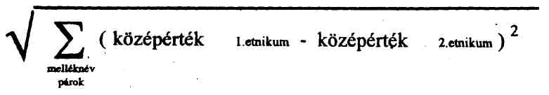
A 2.1. ábrán az összes öt etnikumnak az országos minta alapján megrajzolt képe
szerepelt. Az ábra táblázatán minden etnikum a maga kezdőbetűjével szerepel (például
németek = N).
Ami a magyar etnikumú csoportot illeti, ugyanúgy, mint a román csoport esetében,
megjegyzendő, hogy profilja egyik melléknévpár esetében sem (kivéve az egységesek—szét-
húzók) éri el az extrém helyezést, tehát az ankét alanyai nem tartják a használt mellék-
nevek egyikét sem a magyar etnikum specifikus tulajdonságának. A legnagyobb
különbségek a románok és magyarok képe között négy dimenzióban helyezhetők el: szi-
gorú—engedékeny, szelíd—erőszakos, egységes—széthúzó, megbocsátó—bosszúálló. Figye-
lemre méltó, hogy éppen ezek a dimenziók szerepelnek (objektív szempontból — a
konfliktusban szereplő személyekre vagy az ideológiai elemzésre vonatkozóan — akkor,
amikor ezeket a mellékneveket etnikumok egészének tulajdonítják) a román—magyar
viszony konfliktuális vetületében.
Ezzel ellentétben, a két csoport képe közti legkisebb eltérések a szorgalmas—lusta és
fegyelmezett—fegyelmezetlen párok esetében adódnak, mindkét csoport valahol a távol-
ság közepén helyezkedik el.

1.0 1.5 2.0 2.5 3.0 3.5 4.0 4.5 5.0
fegyelmezett | G |  | E | R M |  |  |  | T | fegyelmezetlen
szigorú |  |  | MG | T E |  | R |  |  | engedékeny
szorgalmas |  | G | M R | E |  |  |  | T | lusta
szelíd |  |  | R E | G |  | M |  | T | erőszakos
becsületes |  | G |  | R | ME |  |  | T | ravasz
ügyeskedő |  | T E | M | G R |  |  |  |  | együgyű
egységesek |  | MGT | E |  | R |  |  |  | széthúzók
megbocsátó |  |  | R | GE |  | M | T |  | bosszúálló
vidám |  | T | R | G M E |  |  |  |  | szomorú
G - német
E - zsidó
R - román
M - magyar
T - cigány
Érdekes a cigányok csoportjáról alkotott kép is: a szélsőséges (többnyire kedvezőtlen)
helyezések majd minden jelzőpár esetében. A cigányságot tehát, mint a többitől erőteljesen
különböző csoportot percipiálják, amelynek jellemző vonásai a vidámság, ravaszság, lus-
taság és fegyelmezetlenség.
Az előítélet az egyik tényező, amely hatást gyakorol azokra a kapcsolatokra, amelyek
két, azonos területen élő etnikum közt alakulnak ki — mely esetben a problémák implicit
módon a kisebbségi csoportok vonatkozásában tevődnek fel. Ahol az előítélet egy személy-
nek a másik etnikumról való apriori képe, tehát egy előregyártott fogalom. Az előítélet
az alapja azoknak az attitűdöknek és viselkedési formáknak, melyekkel egy, a miénktől
különböző etnikai csoport tagjaihoz viszonyulunk.
Egy elem, amely rávilágíthat az általunk alkalmazott előítéletek összetételére, az a
kép, amely egy más etnikumról él bennünk. Ez a kép sokkal inkább a magunk kulturális
modelljeire hasonlít, s nem kötődik feltétlenül azokhoz a közvetlen kapcsolatokhoz, ame-
lyeket a múltban az illető etnikum tagjaival tartottunk fenn.
A 2.1. ábrán szereplő sarkított jelzőket felhasználva, megkíséreltük azoknak a képek-
nek a kivetítését, amelyeket, például, a románok a magyarokról alkottak, ellentétben a
magyaroknak az önmagukról alkotott képével. Mivel a különbségek statisztikailag jelen-
tősek, a 2.1. táblázatban (mely az egyes etnikumokról alkotott képek közti különbségeket
ábrázolja) differenciáltan szerepelnek az Erdélyben és a „régi Regátban” élő románok.
A 2.1. táblázatból kitűnik, hogy a legerőteljesebb előítéletek a regáti románok és a
magyarok közti kapcsolatokban szerepelnek. Ezekben az esetekben a képek közti távol-
ságok — maximálisak. Például (2.1. táblázat) aközött, ahogyan a magyarok percipiálják
önmagukat, illetve ahogyan a regáti románok látják őket, a távolság 2,56. A dimenziók,
melyek a legjelentősebb mértékben határozzák meg a táblázat első két sorában fellelhető
távolságok közti nagy kilengést — és amelyek ezáltal a román—magyar kapcsolatok egy
jellemzőjét alkotják —, a szelíd—erőszakos és megbocsátó—bosszúálló melléknévpárokból
adódnak, melyek éppen a két etnikum profiljai közti különbséget is meghatározzák.
A képek közti távolságok — és az előítéletek is, tehát — kisebbek Erdélyben. Itt a
románok és magyarok közti együttélés a másik jobb megismeréséhez vezetett, ahhoz, hogy
nagyobb súlyt fektetnek arra, hogy az embereknek az egymásról alkotott képét összhang-
ba hozzák.
Az a tény is érdekes, hogy amikor a percepciók tárgya olyan etnikai csoport, amely
magyarokból tevődik össze, a működő előítéletek erőteljesebbek, mint amikor a románok-
ról alkotott képek kerülnek összehasonlításra. Egy lehetséges magyarázat az volna, hogy
a magyarságról alkotott kép jobban ideologizált, mint. a románokról alkotott.
Az etnikumok képei közti távolságok

Percepció tárgya | Etnikumok percepciói közti távolság
Percepció tárgya | Regáti románok  - magyarok | Erdélyi románok  - regáti románok | Erdélyi románok  - magyarok
románok | 2,33 | 1,02 | 1,75
magyarok | 2,56 | 0,89 | 1,98
németek | 1,09 | 0,30 | 0,87
cigányok | 1,49 | 0,89 | 0,84
zsidók | 0,66 | 0,44 | 0,36

Ami az elemzésben szereplő, más etnikumokat illeti, a románok, illetve magyarok által
róluk alkotott kép kevésbé divergens. Észrevehető, hogy a román csoport keretében je-
lentős percepcióbeli különbségek adódnak az Erdélyben és a másutt lakó románok között.
E különbségek akkor nyilvánulnak meg, amikor a percepció tárgyát a magyarok képezik
és — ami még érdekesebb —, ha a percepció tárgyai éppen a románok. Mi több, a távolság
a románokról alkotott kép esetében nagyobb (1,02). Ez azzal magyarázható, hogy az er-
délyi román lakosságra hatással vannak a magyar lakossággal fenntartott kulturális kap-
csolatok, olyan értelemben, hogy világosabban körvonalazódik bennük a saját képük, mint
azokban, akik az ország más részein, „etnikai tisztaságban” élnek.
2.2. TÁRSADALMI TÁVOLSÁG
Egy másik fogalom, mely megkönnyíti az interetnikus kapcsolatok jobb megértését, a
társadalmi távolság. A társadalmi távolság az empátiára alapuló megértés fokaként ha-
tározható meg, amely két, jelen esetben, különböző etnikumú személy közt létezik. Ter-
mészetesen, a társadalmi távolság is percepciós tény.
A társadalmi távolság kiszámítására egy, öt egységet tartalmazó skálát használtunk
(a Bogardus-skála egyszerűsített változatát). Ezek arra a közelségi fokra vonatkoznak, ame-
lyen az alany hajlandó volna elfogadni egy más etnikumnak egy tagját. A skála effektív
alkalmazásakor kihangsúlyozandó, hogy az illető etnikum egy tetszőleges tagjáról van
szó, nem egy meghatározott személyről, akit az alany bizonyos körülmények folytán is-
merhet. A helyzetek (mindegyik egy-egy egységnek felel meg), amelyben más etnikumok
tagjai elfogadottak lennének, a következők voltak: 1. „Férjem/feleségem legyen”; 2. „láto-
gatóba jöjjön hozzám”; 3. „kollégám vagy szomszédom legyen”; 4. „meglátogassa a hely-
séget, ahol lakom.” A skála ötödik foka a maximális elutasítás helyzetének felel meg: 5.
„nem fogadom el e helyzetek egyikét sem”.
A skálát a 2.1. táblázatban szereplő öt etnikumra alkalmazták: románokra, magya-
rokra, németekre, cigányokra, zsidókra.
A skála fokozataira adott válaszok alapján, mindegyik etnikum számára kiszámították
a másik négy irányában fellépő társadalmi távolságokat.
A románok esetében, a többi etnikum a társadalmi távolság növekedése szempontjából
az alábbi sorrendben következik: németek, magyarok, zsidók, cigányok. A magyarok ha-
sonló sorrendet állítanak fel: németek, románok, zsidók, cigányok.
Mindkét esetben (mind a románok, mind a magyarok esetében) a német etnikum mint
a hozzájuk legközelebb álló percipiálódik, míg a társadalmi távolság maximálissá válik,
amennyiben cigányokról van szó. Az erdélyi románok számára kisebb a társadalmi távol-
ság a magyar etnikumúak felé, mint ahogyan azt az ország más területein élő románok
percipiálják. Nyilvánvaló, ez is az Erdélyben létező, szorosabb kulturális kapcsolatok egyik
hatása.
3. A KISEBBSÉGI ETNIKAI CSOPORTOK JOGAI
A felmérés alanyaitól megkérdezték, helyeslik-e vagy elutasítják azt, hogy Romániában
a romántól különböző etnikumú lakosság bizonyos jogokkal rendelkezzék.
Az elért eredményeket a 3. ábra tartalmazza.
Bizonyos jelentéskülönbségek létezése figyelhető meg abban, ahogy a román, illetve
magyar lakosság viszonyul ehhez a problémához.
A román lakosság jórészt elfogadja a kisebbségek nyelvén megjelenő újságokat, folyó-
iratokat és a kisebbségi nyelvű tévéműsorokat. Ezt azért is, mivel olyan dolgokról van
szó, amelyekhez a közönség már hozzászokott. Az elfogadás foka akkor csökken, amikor
arról van szó, hogy a romántól különböző nyelven tanítsanak az iskolákban és egyeteme-
ken; tehát, mikor új téma vetődik fel a kisebbségek jogairól folyó eszmefuttatásban, ame-
lyet azonban már gyakorlatba ültettek. Legkisebb mértékben a románok azt fogadják el,
hogy a kisebbségi csoportok külön iskolákkal és egyetemekkel rendelkezzenek, valamint
hogy anyanyelvüket az állami intézményekben használhassák (polgármesteri hivatal, tör-
vényszék stb). Ebben az esetben olyan jogokról van szó, amelyeket a kisebbségi csoportok
nem vívtak ki, amelyek tehát a nyilvános eszmecserék aktuális témáit képezik.
Egyetért-e ön azzal, hogy a romántól
különböző etnikumú lakosság a következő
jogokkal rendelkezzen...
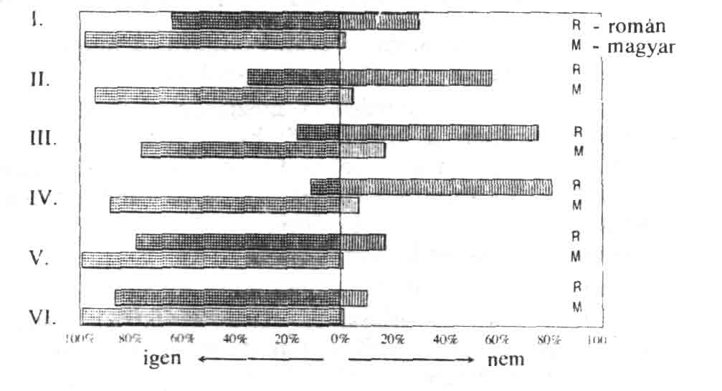
- Saját nyelvükön tanuljanak az általános iskolában
és líceumokban
- Saját nyelvükön tanuljanak az egyetemen
- Külön iskoláik és egyetemeik légyenek
- Az anyanyelv használata az állami intézményekben
- Sajátos műsorok az országos televízióállomásokon
- Saját nyelvű újságok és folyóiratok
A 100 %-ig való különbséget
a „nem tudom” válaszok képezik
A magyar nyelvű lakosság, szinte teljes mértékben, úgy véli (lásd 3. ábra), hogy a
felsorolt jogok közül mind a hatnak léteznie kellene. Mégis, kisebb határozottsági fok
tapasztalható — nem egyöntetű revindikálása ennek a jognak — az intézményekben való
anyanyelvhasználatnak (ezt a magyarok 88%-a fogadta el), illetve a külön iskolák és
egyetemek létesítésének ügyében (76%-a fogadta el). E számok kisebbek, mint a többi
témára vonatkozóak, amelyek esetében a magyar lakosság 99%-a úgy véli, hogy ezek
természetes jogok. S mégis, éppen ez a két téma, mely úgy tűnik, hogy a magyar etniku-
múak számára nem bír maximális aktualitással, képezi jelen pillanatban az RMDSZ-nek
a kisebbségi jogokra vonatkozó állásfoglalásának a kedvenc témáit.
Hasonlóan nagy különbségek nyilvánulnak meg a románok és magyarok közt, ami a
következőket illeti:
- többnyelvű feliratok létezése. A magyarok 97%-a úgy véli, hogy ezeknek létezniük
kellene, míg a románoknak csak 42%-a fogadja el őket;
- magyar prefektusok kinevezése a magyar többségű megyékbe, amit a románoknak
csupán 14%-a tart szükségesnek és a magyarok 80%-a;
- a románok érdekei azokon a vidékeken, ahol a lakosság többsége magyar: a románok
19%-a, illetve a magyarok 74%-a szerint képviselik megfelelő módon ezeket az érdekeket.
Összegezve tehát, megállapítható, hogy azoknak a jogoknak az esetében, amelyekről
a kisebbségi csoportok problematikájának kontextusában szokás beszélni, a románok és
magyarok hozzáállása — amint ez várható is volt — nagyon különböző. Mégis, annak
függvényében, ahogyan egy (kisebbségi) jog diadalt arat, és nap mint nap alkalmazást
nyer, kikerülve ezáltal a kisebbségi képviselők eszmefuttatásának szférájából (lásd saját
nyelvű oktatás az általános iskolákban és líceumokban), a román lakosság mind magasabb
fokú toleranciát mutat irányába.
4. MASS MEDIA-ÉRTÉKELÉSEK ÉS -FELHASZNÁLÁS
4.1. MASS MEDIA-FOGYASZTÁS. A LEGFONTOSABB INFORMÁCIÓS FORRÁSOK
A román lakossággal összehasonlítva, a magyarok kisebb mértékben fogyasztói a ro-
mán nyelvű mass médiáknak (újságok olvasása és tévénézés).
Az újságok rangsorolása az olvasási gyakoriság csökkenésének szempontjából a magyar
lakosság körében a következő: helyi, más nyelvű újság (50%), Romániai Magyar Szó
(27,6%), helyi, román nyelvű újság (19,6%), Evenimentul zilei (12%), Magazin (6,4%),
Korunk (6,1%), România liberă (5,5%), Academia Caţavencu (4,6%), Expres magazin (4%),
Adevărul (3,4%), 22 (1,8%), România Mare (0,6%) — a zárójelbe írt számok a „gyakran”
válaszok százalékát jelölik.
Ami a televíziót illeti, a leginkább figyelemmel követett műsorok a magyar nyelvűek
(52,8%), ez után következnek: Híradó (46,6%), területi stúdiók műsorai (24,5%), Gazda-
sági stúdió (18,4%), A fájdalom memoriáléja (14,1%), A falu élete (12,9%), Pro patria
(6,4%) — a zárójelbe írt számok az „amilyen gyakran módomban áll” válaszok százalékát
jelölik.
Tehát a magyar nyelvű lakosság számára a legfontosabb információs források az anya-
nyelvű tévéműsorok, s ezt követően a magyar nyelvű helyi lapok.
4.2. A TV MAGYAR NYELVŰ ADÁSÁRA VONATKOZÓ ÉRTÉKELÉSEK
A magyar nyelvű tévéműsorokat a román lakosság 24%-a és a magyar lakosság 81%-a
követi figyelemmel (a százalékok az „amilyen gyakran módomban áll” és a „néha” vála-
szok összegét jelölik). A 4.2. ábra feltünteti a románok, illetve magyarok értékeléseit e
műsorokra vonatkozóan. Az elemzésbe foglalt négy kijelentésből az utolsó („a magyar
nyelvű tévéműsorok a magyarok problémáira vonatkoznak, és ez csak őket érdekli”) ren-
delkezik a legnagyobb aktualitási fokkal a mintát alkotó alanyok szerint; ez a „nem
tudom megítélni” válaszok minimumát összesíti: 20,9%-ot a magyarok és 28,6%-ot a ro-
mánok esetében. Figyelemre méltó ebben az esetben a jelentős különbség, mely a két
etnikai csoport között megnyilvánul: a románok 55%-a, míg a magyaroknak csupán 29%-a
ért egyet a fentebbi megállapítással. A különbséget hangsúlyozottabbá teszi az a tény is,
hogy a magyarok közül a legtöbben úgy vélik, az illető tévéműsorok „kommunikációs
lehetőséget képeznek” az etnikumok között.
Másik jelentős tény az, hogy azoknak a románoknak a száma, akik gyakran nézik a
magyar nyelvű adásokat, sokkal kisebb, mint azoké, akik véleményt mondanak e műso-
rokról.
A magyarok sokkal inkább érdekeltek az etnikumok közti kommunikáció létrehozá-
sában. Ők kisebb jelentőséget tulajdonítanak a politikai aspektusoknak a tévéműsorok
vonatkozásában. Ezzel szemben, a románok számára fontosabbnak tűnik az előítélet és
az érdektelenség — ami egy effektív kommunikáció létrejöttét illeti (58% egyetért azzal,
hogy „a magyarok problémáira vonatkozik, és ez csak őket érdekli”, lásd 4.2. ábra). A 4.2.
ábra első egysége („a tévé magyar nyelvű adásai inkább az RMDSZ szempontjait tükrözik,
mintsem a magyar lakosságéit”) akár az RMDSZ és a szavazói közti kapcsolat mutatója-
ként is tekinthető A magyar lakosság két, relatív egyenlő csoportba oszlik, annak alapján,
hogy egyetért-e vagy sem a kijelentéssel. Ez a két csoport együtt 67,2%-ot tesz ki. Ezek
azok a magyarok, akik számára van jelentősége a megkülönböztetésnek a párt pozíciója
és az etnikum tagjainak pozíciója közt. Fontos az a tény is, hogy a négy kijelentésből ez,
amelyre hivatkozunk, összesíti a legkisebb számú „nem tudom megítélni” választ (32,8%).
Azoknak az alanyoknak a számára, akik így válaszolnak, az etnikai csoport és az RMDSZ
pozíciója közti különbség vagy értelmetlen, vagy nem bír jelentőséggel.

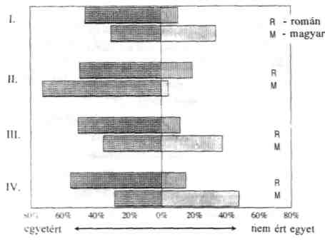
A televízió magyar nyelvű adásával
kapcsolatban, ön milyen mértékben ért egyet a
következő kijelentésekkel...
        - Inkább az RMDSz szempontjait tükrözik, mintsem a magyar lakosságéit
        - Kommunikációs lehetőséget képeznek a románok és magyarok közön
        - Túl sokat politizálnak
        - A magyarok problémáira vonatkoznak, és ez csak őket érdekli
A 100 % -ig való különbséget a „nem tudom megítélni”
válaszok képezik
5. POLITIKAI PÁRTOK, MAGYAROK—RMDSZ KÖZTI KAPCSOLAT
A magyar etnikumúak, általában, jó véleménnyel vannak a Demokratikus Konvenci-
óhoz tartozó pártokról, ide sorolva az RMDSZ-t is. Sajátosan, az RMDSZ-ról a magyarok
66,7%-a táplál jó vagy nagyon jó véleményt, 4,3%-uk rossz vagy nagyon rossz véleményt,
míg 28,5%-uk köztes álláspontra helyezkedik.
A kormányt támogató koalícióhoz tartozó pártok közül — az értékelések alapján — a
legrosszabb helyet az RNEP (62% negatív értékelés, 33,7% semmiféle vélemény) és a NRP
(60,5% negatív értékelés, 35,9% semmiféle vélemény) foglalja el. Megállapítható tehát,
hogy az interetnikus kapcsolatok kezelésének módja — amint ez várható is volt — fontos
tényezője a magyaroknak a politika területén való orientálódásának.
Azok a pártok, melyeket (a magyarok) úgy értékeltek mint olyanokat, amelyeknek „a
legkorrektebb a hozzáállásuk az etnikumok közti viszonyokhoz”, a következők: RMDSZ
(31,6%) és PSZP (14,4%), míg „a leginkább inkorrekt hozzáállásúaknak” értékelték az
RNEP-t (32,5%) és a NRP-t (23,9%). Figyelemre méltó az a tény is, hogy a magyaroknak
megközelítőleg 30%-a nem nyilatkozik azokról a pártokról, melyek szélsőséges álláspontra
helyezkednének az interetnikus viszonyokkal kapcsolatban.
Megkíséreltük egy olyan mutató felállítását, amely a magyar lakosságot foglalkoztató,
illetve az RMDSZ által szorgalmazott témák adekvációs fokát jelöli. Ezért újra elővettük
azoknak a problémáknak a listáját, melyek prioritással bírnak Romániában, ez alkalom-
mal azzal a kérdéssel, hogy milyen annak az érdeklődésnek a percepciója, amelyet az
RMDSZ ezek mindegyikével szemben mutat. Az összehasonlító eredményeket az 5.1. áb-
ra tartalmazza (azokat az eseteket leszámítva, amelyekben meg van jelölve az alaplakos-
ság, az e paragrafus alatt bemutatott adatok csak a mintában részt vevő magyar etniku-
múakra vonatkoznak).
Prioritással bíró problémák
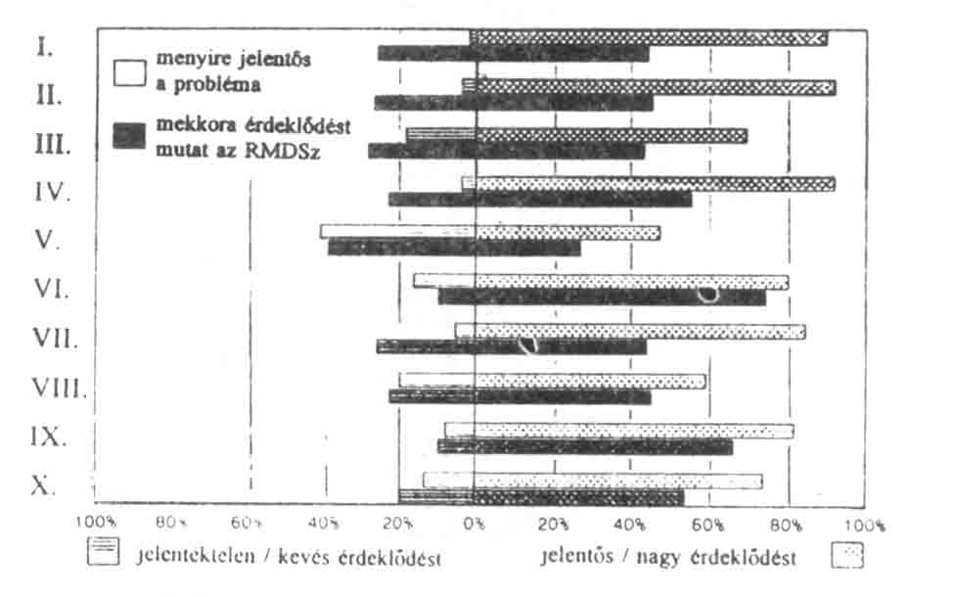
- Infláció
- Munkanélküliség
- Privatizáció
- Életszínvonal
- Romákkal való kapcsolatok
- Románok és magyarok közli kapcsolatok
- Termelésnövekedés
- Kormányváltás
- Egyéni szabadság
- Kommunista struktúrák felszámolása
Ha a Románia szempontjából fontos problémák esetében, ezek három fő dimenzió köré
strukturálódtak (gazdasági, politikai és az etnikumok közti kapcsolatokra vonatkozó), az
RMDSZ által tanúsított érdeklődés úgy percipiálódik, mint amelynek csupán két fontos
dimenziója van:
— gazdasági (magába foglalja az RMDSZ érdeklődési fokát az inflációra, munkanél-
küliségre, privatizációra és termelésnövekedésre vonatkozóan) és
— politikai (beleértve az RMDSZ-nek a románok és magyarok közti kapcsolatoknak,
a kormányváltásnak, egyéni szabadságnak és a kommunista struktúrák felszámolásának
tulajdonított fontosságát).
Megfigyelhető tehát, hogy az interetnikus kapcsolatokat a magyarok az RMDSZ tevé-
kenysége politikai dimenziójával asszociálva percipiálják.
A két — fentebb kiemelt — dimenzió nem csupán az RMDSZ tevékenysége jellemző-
jeként jelentős. Ezek ugyanakkor differenciálják azt a fokot, amelyen az RMDSZ érdek-
lődése megegyezik a magyar etnikumúak által jelentősnek tulajdonított problémákkal.
A legnagyobb különbség arra vonatkozóan, hogy milyen fontos egy adott probléma,
illetve mekkora érdeklődést tanúsít az RMDSZ a probléma irányában, a gazdasági dimen-
ziójú kérdések esetében jelentkezik. Itt olyan témákról van szó, amelyeket a magyarok
elsőként említenek a fontossági sorrendben (még fontosabbakként, mint az etnikumok
közti kapcsolatot) (lásd 5.1. ábra). Épp emiatt, az, ahogyan az RMDSZ ezek megoldásához
viszonyul nem felel meg az elvárásoknak, az alanyok 24%-a úgy véli, hogy az infláció,
munkanélküliség, termelésnövekedés fontos kérdések, de ugyanakkor azt észlelik, hogy
az RMDSZ nem mutat kellő érdeklődést ezek irányában.
Ami az RMDSZ tevékenységének politikai dimenzióit illeti, a különbségek közti kilen-
gés — amelyet az alanyok a realitás és személyes elvárásaik közt tapasztalnak — alacso-
nyabb.
A legnagyobb az adekvációs fok a románok és magyarok közti viszonyokhoz kapcsolódó
problémák megoldására vonatkozóan (lásd 5.1. ábra). Tulajdonképpen ez az a téma,
amelyről úgy vélik, az első helyet foglalja el az RMDSZ tevékenységi rangsorában.
Megállapítható tehát, hogy az RMDSZ által és a magyarok által fontosnak ítélt prob-
lémák más-más síkokon mozognak. Az interetnikus kapcsolatok képezik azt a felületet,
ahol ezek a síkok metszik egymást, anélkül azonban, hogy e kapcsolatok az első helyen
szerepelnének a magyarok fontossági sorrendjében.
Mi az ön véleménye az RMDSZ parlamenti
képviselőinek, szenátorainak tevékenységéről?
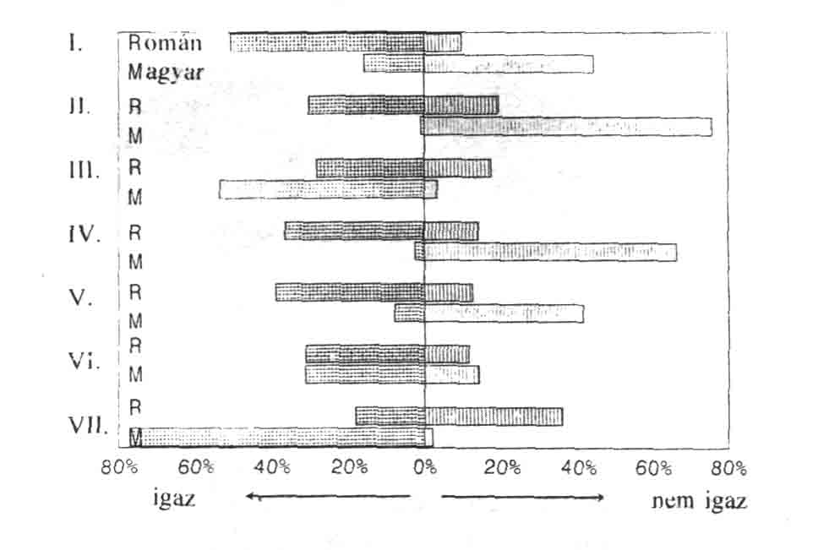
- Csak a magyar lakosság érdekeit képviselik
- Románellenes tevékenységet fejtenek ki
- Jelentős álláspontot képviselnek a tárgyalt problémákkal
szemben
- Politikájukban Magyarország érdekeit tartják szem előtt
- Inkább pártérdekeket védenek, mintsem azokét, akik
megválasztották őket
- Többnyire ugyanaz az állásfoglalásuk, mint
az ellenzéknek
- Őszintén kívánják a románok és magyarok közti
kapcsolatok javulását
A 100 % -ig való különbségei a „részben igaz” vagy a „nem
tudom megítélni” válaszok képezik
Egy másik érdeklődésre számot tartó téma: milyen az RMDSZ-képviselők, -szenátorok
parlamenti tevékenységének percepciója. Az elért eredményeket (összehasonlítás a romá-
nok és magyarok között) az 5.2. ábra tartalmazza.
Megfigyelhető, hogy három kijelentés (az RMDSZ-parlamenterek „románellenes tevé-
kenységet fejtenek ki”, „politikájukban Magyarország érdekeit tartják szem előtt” és
„őszintén kívánják a románok és magyarok közti kapcsolatok javulását”) maximális
egyetértést vagy elutasítást vált ki a magyar lakosságból. Ez nagyrészt annak a ténynek
tulajdonítható, hogy olyan témákról van szó, melyek gyakran szerepelnek a köztudatban.
A fokozott intenzitás, amellyel használják őket, valamint a komoly érzelmi implikáció,
amit feltételeznek, magyarázza az eltérő modellt, amelyet a válaszok e három kijelentésre
vonatkozóan alkotnak.

6. A ROMÁNIA—MAGYARORSZÁG KÖZTI KAPCSOLAT
A magyarok és románok szimmetrikus helyzetből közelítenek azoknak a lehetőségek-
nek a megítéléséhez, amely egy, Románia és a szomszédos országok közti konfliktusra
vonatkozik (lásd 6.1. ábra). A románok közül 40,4% úgy véli, hogy adott a lehetőség egy
konfliktusra a szomszéd országokkal, míg a magyaroknak csak 26,4%-a van ezen a véle-
ményen. Érdekes az országoknak a rangsorolása, amelyekkel a minta alanyai lehetséges-
nek tartják egy konfliktus kirobbanását (lásd 6.1. ábra):

Lehetségesnek tartja-e ön, hogy a jövőben
Romániának konfliktusai támadjanak egyes
szomszéd országokkal ?

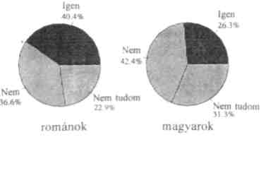
Egy ilyen esetleges konfliktusra melyik
országgal kerülhetne sor az alábbiak közül?
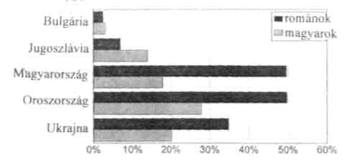
- a románok esetében, a „legveszélyesebb” országoknak Oroszország és Magyarország
bizonyulnak, ezeket követi Ukrajna;
- a magyarok esetében, az első helyen Oroszország áll, ezt követi Ukrajna és Magyar-
ország.
A relatív különbségek, melyek azoknak a románoknak és magyaroknak a száma közt
tapasztalható, akik hisznek egy ilyenfajta konfliktus kirobbanásában Románia és valame-
lyik szomszédos ország között, azzal az érzékenységgel magyarázhatóak, melyet — úgy
tűnik — a román etnikumúak a nacionalista („România Mare”) ideológiákkal szemben
tanúsítanak. Azok az alanyok, akik jó véleménnyel vannak az RSZDP, SZMP, RNEP,
RDAP és NRP pártcsoportról, úgy vélik, hogy fennáll a Románia és Magyarország közti
konfliktus lehetősége.
Ezt az eredményt a Pearson-féle korrelációs tényezők elemzése igazolja, amelyeket az
alanyoknak az említett pártokról alkotott véleményét kifejező változók és konfliktusok
megjelenésének esélyét kiértékelő változók közt számítottak ki. E korrelációs tényezők
nagysága rámutat, hogy a RSZDP, SZMP, RNEP, RDAP és NRP csoportokról alkotott jó
vélemény azzal az értékeléssel társul, miszerint Románia és Magyarország között konflik-
tus-lehetőségek léteznek.
A Románia és Magyarország, közti
kapcsolatokra vonatkozóan, ön szerint milyen
mértékben igazak az alábbi mondatok ?
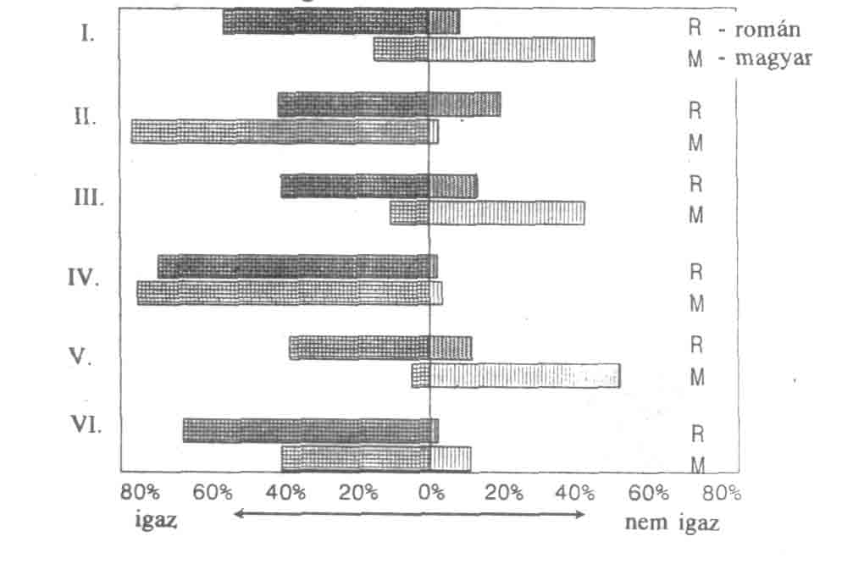
- Magyarország sosem mond le az Erdéllyel szembeni igényeiről
- Természetes, hogy a magyar kormány érdeklődik a romániai magyarok
helyezete iránt
- Megnyilvánulásaiban a magyar kormány nem kedvez Rományinak
- A kapcsolatok jobbak lennének, ha nem léteznek rosszhiszemű emberek
- Magyarországon általában románellenes hangulat van
- Magyarországon is, mint nálunk, bizonyos csoportok szítják a
konfliktusokat
A 100 % -ig való különbségei a „részben igaz” vagy a „nem
tudom megítélni” válaszok képezik
Ami a Románia és Magyarország közti kapcsolatokat illeti, a mintát képező alanyok-
nak nyilatkozniuk kellett, egyetértenek-e vagy elutasítják a 6.2. ábrán szereplő mondato-
kat. Ez az ábra feltünteti annak a magyar, illetve román lakosságnak a százalékarányát,
amely igaznak tartja, illetve nem tartja igaznak a hat mondat mindenikét.
A magyarok és románok közti maximális megegyezés a „kapcsolatok jobbak lennének,
ha nem léteznének rosszhiszemű emberek” kijelentés esetében tapasztalható. Mindkét
csoport megközelítőleg 80%-a ért egyet ezzel a mondattal, ami annak a ténynek is tulaj-
donítható, hogy a kijelentés megfogalmazása egyenlő mértékben hibáztat bizonyos romá-
nokat és magyarokat, anélkül, hogy pontosan utalna a két etnikum valamelyikére.
A maximális különbség a románok és magyarok értékelései között a „Magyarország
sosem mond le az Erdéllyel szembeni igényeiről” (a román lakosság több mint fele egyetért
ezzel a mondattal), „megnyilvánulásaiban Magyarország kormánya nem kedvez Románi-
ának” és a „Magyarországon, általában, románellenes hangulat van” kijelentések eseté-
ben tapasztalható. Míg a románok többsége úgy véli, hogy ezek a kijelentések igazak, a
magyarok zöme hamisnak ítéli őket.
Jelentős az a tény is, hogy e három mondat esetében, főként a magyarok csoportjában,
relatív nagy számú „nem tudom megítélni” válasz regisztrálható (több mint 23%, össze-
hasonlítva a csak 10%-kal a többi kijelentés esetében), ami egy bizonyos tartózkodásra
enged következtetni az agresszív-nacionalista szólamokra jellemző kijelentésekkel szem-
ben.
Létezik bizonyos összefüggés aközött, ahogyan a minta alanyai a Románia és Magyar-
ország közti viszonyokra vonatkozó mondatokra reagálnak, és aközött, ahogyan az egyes
parlamenti pártokat megítélik: akik jó véleményt táplálnak a RSZDP, SZMP, RNEP,
RDAP és NRP csoportosulással szemben, úgy vélik, nem természetes dolog az, hogy Ma-
gyarország kormánya érdeklődjék a romániai magyarság helyzete iránt, és egyetértenek
azzal, hogy „Magyarország sosem mond le az Erdéllyel szembeni igényeiről”, „megnyilvá-
nulásaiban Magyarország kormánya nem kedvez Romániának” és „Magyarországon, ál-
talában, románellenes hangulat van”.
A következő feltételek melyiket kellene
elsősorban teljesíteni ahhoz, hogy a Románia
és Magyarország közti kapcsolatok jobbá
váljanak ?
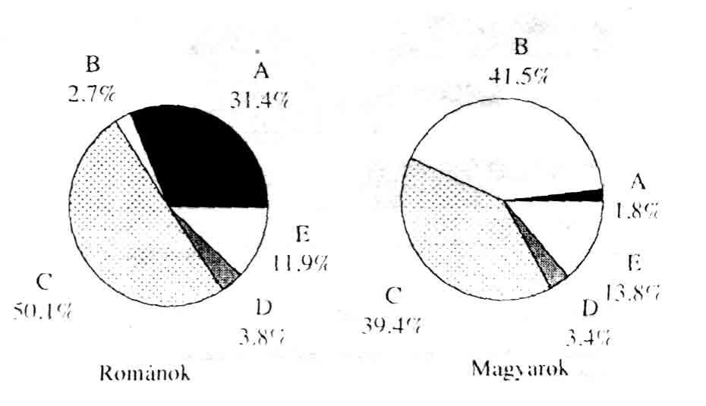
A = Magyarország nyilvánítsa ki, hogy elismeri a jelenlegi
határokat
B = Románia biztosítsa a magyarok jogainak tiszteletben
tartását
C = Mindkettőt
D = Egyiket sem
E = Nem tudom, nem tudom megítélni
A 6.3. ábrán láthatók a románok és magyarok válaszai azokra a feltételekre vonatko-
zóan, amelyeket teljesíteni kellene azért, hogy a Románia és Magyarország közti kapcso-
latok jobbá váljanak. Megfigyelhető, hogy a magyarok és románok véleménye ellentétes:
ha a románok 31,4%-a úgy véli, Magyarországnak kell kezdeményeznie a kapcsolatok
javításának folyamatát, a magyarok 41,5%-a azon a véleményen van, hogy a kezdeménye-
zésnek Romániától kell elindulnia. Mindkét esetben tehát, a saját etnikum (ország) fel-
mentéséről van szó. Megjegyzendő az is, hogy a románok 50,1%-a, illetve a magyarok
39,4%-a úgy véli, a felelősség — ami a kapcsolatok javítását illeti — egyenlő módon hárul
mindkét országra. A románoknak, illetve magyaroknak a kis száma, akik úgy vélik, hogy
az említett két feltétel egyikét sem kell teljesíteni, arra utal, hogy a válaszadók a Románia
és Magyarország közti kapcsolatok javítását legalább az egyik kormány intervenciója ré-
vén tudják elképzelni. Sem a románok, sem a magyarok nem vélik úgy, hogy e kapcsolatok
csupán az etnikai közösségek szintjén végbemenő akciók révén jobbá válhatnának.
Amint azt az IMAS-kutatás adatai is tükrözik, a románok és magyarok közti kapcso-
latokat illetően, a létező „fő” probléma az, hogy a két etnikum különböző kulturális
modellekkel rendelkezik. Természetesen, maga a kisebbségi csoport és többségi csoport
közti viszony létezése is jelentős mértékben hozzájárult e modellek közti különbségek
megszilárdulásához.
Ebben az összefüggésben, a két etnikum közti viszonyok javításának első feltétele: a
„másikhoz” való empatikus viszonyulás; vagyis megkísérelni létének a saját értékrend-
szere és saját helyzete perspektívájából való megértését. Ezzel szemben a felmérés adatai
ennek ellenkezőjét bizonyítják, a románok és magyarok közti kommunikáció hiányának
és egy olyan hiányosságnak az értelmében, ami a másik csoport motivációinak a megér-
tésére való diszponibilitást illeti.
Látszólag, a magyarok nagyobb tolerancia- és diszponibilitásfokkal állnak hozzá ehhez
a helyzethez, mint a románok. Ami nagymértékben a romániai magyar etnikumúak ki-
sebbségi csoporthelyzetének következménye. Egy kisebbséghez való tartozás státusa már
önmagában nagyobb mértékben feltételezi, hogy megértsd a másikat. A valóságban, mégis,
lehetséges, hogy a magyaroknak a kommunikációra való diszponibilitása kisebb, mint
amit a kutatás eredményei tükröznek, mivel az a körülmény, hogy valaki egy kisebbségi
csoport tagja, tartózkodást válthat ki a radikális, kategorikus vélemények kimondásával
szemben. S egy olyan kutatás eredményeit, melynek mérőeszköze a kérdőív, befolyásol-
hatja ez a tény.
Olyan tények, amelyek döntő módon befolyásolhatják a két etnikum közti kommuni-
káció milyenségét — a nyilvánosság előtti felszólalások. A jelenlegi időszak azzal a jelen-
tőségerrózióval is jellemezhető, amellyel a nagyközönség a rációra alapuló, hagyományos
politikai diszkussziókhoz viszonyul. Ebben az összefüggésben azok a szónoklatok, amelyek
főként az érzelemre — beleértve tehát a nacionalista felhangokat is — apellálnak, nagy
jelentőségre tesznek szert; ezért fontos ezeket úgy megfogalmazni, hogy hozzájáruljanak
egy hatékony interetnikus kommunikáció létrehozásához.
KOVÁCS KISS GYÖNGY fordítása
MELLÉKLET: AZ 1022 SZEMÉLYBŐL ÁLLÓ ORSZÁGOS MINTA VÁLASZAI
1993 DECEMBER
KÉRDŐÍV
INTERETNIKUS KAPCSOLATOK
Sok szó esik az országunkban élő etnikumok (nemzetiségek) — főleg a románok és
magyarok — közti kapcsolatokról. Akik e témáról írnak vagy beszélnek, legtöbb esetben
nem tudják, hogyan vélekednek a mindennapi emberek. Ezért a bukaresti Marketing és
Felmérő Intézet (IMAS) e kérdőív segítségével minél több, különböző kategóriájú személy
véleményét kívánja megismerni.
Önre — s még 1500 személyre az ország egész területéről — véletlenszerűen esett a
választás. A kérdőíven, amely a válaszait tartalmazza, nincs feltüntetve az Ön neve; akik
ezt felhasználják, azokat csupán a válaszok őszintesége érdekli, s nem a válaszadó neve.
Ql Az alany nemzetisége: román 87,5, magyar 7,8, roma (cigány) 2,3, más 2,3.

Q2 Az 1989 előtti időszakhoz viszonyítva milyenek az Ön viszonyai a...?

 |  | Sokkal  rossz-  abbak | Rossz-  abbak | Ugyan-  olyanak | Jobbak | Sokkal  jobbak
A | családtagjaival | 0,9 | 8,0 | 71,2 | 16,0 | 3,2
B | szomszédaival | 0,9 | 8,7 | 76,8 | 11,3 | 2,0
C | munkatársaival | 0,8 | 9,1 | 65,4 | 13,3 | 2,2
D | az Önnel egy helységben lakókkal | 0,8 | 10,0 | 74,4 | 12,1 | 1,7
E | más etnikumú személyekkel | 2,0 | 8,0 | 81,2 | 6,3 | 1,2
Q3 1989 előtt országunkban több vagy kevesebb nézeteltérés volt a... között?

 |  | Több | Ugyan-  annyi | Keve-  sebb | Nem  tudom
A | gazdagok és szegények | 10,1 | 25,9 | 54,6 | 9,4
B | fiatalok és idősek | 8,5 | 33,7 | 50,4 | 7,2
C | románok és magyarok | 9,1 | 25,1 | 51,5 | 14,1
D | románok és cigányok | 11.6 | 26,8 | 52,8 | 8,6
E | munkások és értelmiségiek | 8,7 | 40,1 | 38,6 | 12,4
Q4 Romániában sok fontos és megoldásra váró probléma van. Mennyire fontosak Ön
szerint a következő ilyen problémák?

 |  | Nagyon  fontos | Fontos | Kevéssé  fontos | Jelenték-  telen | Nem-  tudom
A | infláció | 73,3 | 17.2 | 1,0 | 0,9 | 7,6
B | munkanélküliség | 71,2 | 21,4 | 3,0 | 0,8 | 3,5
C | privatizáció | 40,8 | 36,3 | 10,8 | 4,9 | 7,1
D | életszínvonal | 73,5 | 21,5 | 1,4 | 0,7 | 2,6
E | romákkal (cigányokkal) való kapcsolat | 13,9 | 31,1 | 32,2 | 15,9 | 6,3
F | románok és magyarok közti kapcsolatok | 18,8 | 38,8 | 22,5 | 9,9 | 9,9
G | termelésnövekedés | 57,6 | 32,2 | 3,0 | 1,3 | 5,4
H | kormányváltás | 24,4 | 18,8 | 20,2 | 22,1 | 14,4
I | egyem szabadság | 39,1 | 35,3 | 10,7 | 6,7 | 8,0
J | kommunista struktúrák felszámolása | 50,0 | 24,8 | 9,7 | 6,6 | 8,7
Q5 1989 után Romániában, a különböző etnikumú emberek között a kapcsolatok
általában: —javultak 9,6
- változatlanok maradtak 30,8
- rosszabbodtak 59,1

Q6 Hogyan értékeli Ön a románok és magyarok közti kapcsolatok 1989 utáni alaku-
lását? — javultak 5,0
- változatlanok maradtak 30,3
- rosszabbodtak 63,7
Q7 Hát a románok és romák (cigányok) közti kapcsolatokét? — javultak 2,5
- változatlanok maradtak 26,7
- rosszabbodtak 69,7
Q8 Egyes vélemények szerint, országunkban a románok és magyarok közti kapcsola-
tok bizonyos időszakokban jobbak, máskor rosszabbak voltak. Az alábbiakban felsorolt
periódusok közül, Ön szerint, ezek a kapcsolatok mikor voltak a legjobbak? Hát a legrosz-
szabbak?

 | Jó  periódus | Rossz  periódus | Nem  tudom
A 1918-1940 | 24,0 | 20.3 | 55.0
B 1940-1945 | 10.3 | 40.2 | 48.5
C 1945-1965 | 36,8 | 19.7 | 42.6
D 1965-1971 | 57.9 | 9.7 | 31.3
E 1971-1989 | 60.6 | 19.1 | 20,0
F 1989 után | 17.4 | 6S.I | 14,1
Q9 Ha Ön általánosságban gondol a más etnikumúakra, a következő táblázaton hol
helyezné el őket? (1 — a bal oldali fogalom tökéletesen jellemzi őket; 5 — a jobb oldali
fogalom tökéletesen jellemzi őket)
I | fegyelmezett | ← | 1 | 2 | 3 | 4 | 5 | → | fegyelmezetlen
II | szigorú | ← | 1 | 2 | 3 | 4 | 5 | → | engedékeny
III | szorgalmas | ← | 1 | 2 | 3 | 4 | 5 | → | lusta
IV | szelíd | ← | 1 | 2 | 3 | 4 | 5 | → | erőszakos
V | becsületes | ← | 1 | 2 | 3 | 4 | 5 | → | ravasz
VI | ügyeskedő | ← | 1 | 2 | 3 | 4 | 5 | → | együgyű
VII | egységesek | ← | 1 | 2 | 3 | 4 | 5 | → | széthúzók
VIII | megbocsátó | ← | 1 | 2 | 3 | 4 | 5 | → | bosszúálló
IX | vidám | ← | 1 | 2 | 3 | 4 | 5 | → | szomorú

 |  | I | II | III | IV | V | VI | VII | VIII | IX
A | román | 2,54 | 3,56 | 2,33 | 2,17 | 2,54 | 2,81 | 3,06 | 2,16 | 2,30
B | magyar | 2,77 | 2,10 | 2,21 | 3,77 | 3,05 | 2,41 | 1,62 | 3,91 | 2,52
C | német | 1,39 | 2,20 | 1,47 | 2,54 | 1,74 | 2,61 | 1,66 | 2,80 | 2,46
D | rom (cigány) | 4,55 | 2,62 | 4,58 | 4,46 | 4,59 | 1,68 | 1,68 | 4,37 | 1,63
E | zsidó | 2,06 | 2,90 | 2,41 | 2,39 | 3,14 | 1,98 | 1,76 | 2,80 | 2,72
Kérdőívkezelő: mutassa meg az A listát, kérdezzen rá minden etnikumra, és írja be a
megfelelő számot az alábbi táblázatba, a megfelelő jelzőpárok oszlopába. (Minden kockába
kell kerülnie egy számnak.)
Q10 Kérem, mondja meg, az alábbi helyzetek melyikében fogadná el a következő
etnikumok tagjait. Próbáljon meg ne egy bizonyos személyre gondolni (az illető akár ro-
konszenves Önnek, akár nem).
 | elfogadnám… | hogy férjem/ feleségem legyen | hogy megláto-gassam / megláto-gasson | hogy kollegám vagy szomszédom legyen | hogy ellátogasson a helyiségbe, ahol lakom | e helyzetek egyikét sem fogadom el
A | román  magyar | 54,7 | 10,5 | 82,0 | 79,7 | 2,3
B | magyar | 32,9 | 61,9 | 69, S | 74,0 | 14,5
C | német | 41,1 | 77,8 | 79,3 | 79,6 | 6,8
D | rom (cigány) | 4,1 | 14,9 | 28,5 | 31,9 | 55,2
E | zsidó | 27,6 | 60,7 | 69,6 | 72,1 | 15,9

Kérdőívkezelő: mutassa meg a B listát. Olvassa fel, sorban, a táblázat minden sorát,
kivéve az alany nemzetiségének megfelelőt. A táblázatba karikázza be az összes kódokat,
amelyekre az alany igennel válaszol.
Q11 1990 márciusában Marosvásárhelyen súlyos zavargások voltak. Ön szerint milyen
mértékben bűnösök e zavargásokért a következő csoportok:

 |  | nagyon  nagy  mérték-  ben | kis  mérték-  ben | egyál-  talán | nem  tudom
A | a román lakosság | 7,1 | 46,9 | 27.1 | 18.2
B | a magyar lakosság | 48.1 | 29,6 | 6,1 | 15,6
C | RMDSZ | 52,1 | 19,0 | 7,1 | 21,3
D | Vatra Românească | 21,3 | 32,7 | 16,1 | 29.3
E | az ellenzéki pártok | 14,1 | 30,9 | 24,4 | 30.5
F | az ország akkori vezetősége | 31.4 | 29,2 | 17,9 | 20,9
G | a hadsereg | 8.3 | 21,7 | 47,6 | 21.5
H | a rendőrség | 17,2 | 26,7 | 33,8 | 21.5
I | a helyi adminisztráció | 32,5 | 31,4 | 10,6 | 24.9
Q12 Egytért-e Ön azzal, hogy azokban a helységekben, ahol jelentős számban élnek
a romántól különböző nemzetiségű állampolgárok, többnyelvű feliratok létezzenek (cég-
táblák, közlekedési jelzőtáblák)? — igen 26,8
- igen, amennyiben a romántól különböző etnikumú állampolgárok a lakosságnak
több mint a felét alkotják 21,8
- nem, semmi esetre sem 51,8
Q13 Helyesnek tartja-e Ön, hogy azokba a megyékbe, ahol a lakosság nagy része
magyar, a kormány magyar prefektusokat nevezzen ki? — igen 19,6
- nem 49,3
- nincs jelentősége 21,7
- nem tudom 8,9
Q14 Ön úgy véli, hogy azokban a zónákban, ahol a lakosság nagy része magyar, a
románok érdekei megfelelő mértékben védettek? — igen 24,5
- nem 48,6
- nem tudom 26,5
Q15 Egyetért-e Ön azzal, hogy a romántól különböző etnikumúak a következő jogok-
kal rendelkezznek?

 |  | igen | nem | nem  tudom
A | saját nyelvükön tanuljanak az általános iskolákban és líceumokban | 67,0 | 27,5 | 5,3
B | saját nyelvükön tanuljanak az egyetemen | 40,7 | 52.2 | 6,8
C | külön iskoláik és egyetemeik legyenek | 22,3 | 69,3 | 8,2
D | az anyanyelv használata az állami intézményekben (polgármesteri hivatal,törvényszék, stb.) | 17,4 | 74,6 | 7,6
E | sajátos műsorok az országos televízióállomásokon | 79,9 | 15,3 | 4,5
F | saját nyelvi újságok és folyó iratok | 86,3 | 8,8 | 4,4

Q16 Milyen gyakran olvassa Ön az alábbi kiadványokat?

 |  | gyakran | ritkán | soha
A | Evenimentul zilei | 34,4 | 37,0 | 28,1
B | Adevărul | 15,9 | 38,7 | 45,0
C | România liberă | 16,6 | 36,9 | 46,0
D | Magazin | 23,0 | 32,2 | 44,2
E | Expres magazin | 15,9 | 31,2 | 52,3
F | România mare | 9,3 | 24,3 | 65,8
G | Academia Caţavencu | 8,5 | 17,6 | 73,2
H | 22 | 2.3 | 12,1 | 84,5
I | Korunk | 0,5 | 2,0 | 96,4
J | Romániai Magyar Szó | 2,0 | 2,2 | 94,6
K | helyi román nyelvű újságok | 44,3 | 23,1 | 32,1
L | helyi magyar nyelvű újságok | 5,5 | 3,9 | 89,9
Q17 Naponta átlag mennyi ideig nézi Ön a tevét? — egyáltalán 6,8
- egy óránál kevesebbet 9,0
- egy-két órát 33,0
- három-négy órát 31,2
- négy óránál többet 20,0..
Q18 Milyen gyakran nézi Ön a tévében a következő műsorokat?

 |  | amilyen  gyakran  módom-  ban  áll | néha | nagyon  ntkan
A | híradó | 71,5 | 18,2 | 9,9
B | gazdasági stúdió | 31,6 | 31,5 | 29,4
C | a falu élete | 31,7 | 33,3 | 34,6
D | magyar nyelvű adás | 7,8 | 20,4 | 71,3
E | a haza őrizetében | 20,9 | 33,6 | 44,8
F | a fájdalom memoriáléja | 33,3 | 30,1 | 36,0
G | területi stúdiók műsorai | 17,0 | 28,8 | 53,2
Q19 A televízió magyar nyelvű adásaival kapcsolatban, Ön milyen mértékben ért
egyet a következő kijelentésekkel?

 |  | igaz | részben  igaz | nem  igaz | nem  tudom  meg-  ítélni
A | inkább az RMDSZ szempontjait tükrözik, mintsem a magyarlakoságéit | 24,5 | 19,7 | 12,4 | 42,1
B | kommunikációs lehetőséget képeznek a románok és magyarok közöt | 25,0 | 26,3 | 18,0 | 29,5
C | túl sokat politizálnak | 28,8 | 20,3 | 13,9 | 35,8
D | a magyarok problémáira vonatkoznak, és csak őket érdekli | 33,0 | 20,1 | 17,5 | 28,2

Q20 Mi az Ön véleménye általában, a következő pártokról?

 |  | nagyon  jó | Jó | sem jó,  sem  rossz | rossz | nagyon  rossz
A | P.D.S.R. (fost F.D.S.N.)/ RSZDP (volt NMDF) | 5.9 | 23.5 | 35.3 | 22,1 | 11.7
B | P.D.-F.S.N. / DP-NMF | 2.1 | 15,4 | 45,2 | 26.3 | 9.0
C | P.N.Ţ.-C.D. / KDNPP | 6.7 | 23.6 | 38,0 | 21,1 | 9,0
D | P.S.M. / SZMP | 1.5 | 10,5 | 34.2 | 28,4 | 23.5
E | P.A.C. / PSZP | 5.7 | 22.1 | 44.5 | 17.3 | 7.4
F | P.U.N.R./ RNEP | 4.3 | 22,7 | 44,1 | 16,9 | 9,6
G | P.L. 93 / LP-93 | 3.7 | 18.2 | 52.7 | 15,0 | 7,1
H | P.S. D.R. / RSZDP | 2,5 | 15,2 | 58.6 | 15,1 | 5.1
I | P.N.L. / NLP | 3,3 | 21.5 | 45.4 | 2!,9 | 5,4
J | U.D.M.R. / RMDSZ | 2,9 | ló.S | 35,7 | 31,0 | 17.1
K | P.D.A.R. / RDAP | 4,6 | 26.1 | 40,5 | 18.5 | 7,6
L | P.R.M. / NRP | 6.3 | 17.8 | 31,8 | 20.4 | 20.9
Q21 E pártok közül melyiknek a legkorrektebb a hozzáállása a Romániában élő etni-
kumok közti kapcsolatokhoz?

P.D.S.R.  RSZDP | 16,6 | P.R.M.  NRP | 5,1 | PNL  NLP | 4,0
P.N.Ţ.-C.D.  KDNPP | 11,5 | U.D.M.R.  RMDSZ | 4,9 | P.D.-F.S.N.  DP-NMF | 3,9
P.A.C.  PSZP | 7,4 | P.U.N.R.  RNEP | 4,6 | nem tudom | 33,3
Q22 Közülük melyiknek a leginkorrektebb a hozzáállása az etnikumok közti kapcso-
latokhoz?

P.D.S.R.  RSZDP | 3,0 | P.R.M.  NRP | 22,5 | PNL  NLP | 1,0
P.N.Ţ.-C.D.  KDNPP | 3,1 | U.D.M.R.  RMDSZ | 21,7 | P.D.-F.S.N.  DP-NMF | 1,9
P.A.C.  PSZP | 1,2 | P.U.N.R.  RNEP | 8,4 | nem tudom | 33,2
Q23 Hogyan értékelné Ön az RMDSZ hozzáállását e problémákhoz? Adjon Ön egy
jegyet 1 (legrosszabb,)és 5 (legjobb) között — átlag 2,30.
Kérdőívkezelő: a kérdés csupán a magyar nyelvű válaszadókra vonatkozik:
Q24 Mekkora érdeklődést mutat az RMDSZ a következő problémák megoldására?

 |  | nagyon nagy | nagy | kevés | egyál-  talán | nem  tudom
A | Infláció | 1,5 | 2,3 | 2,0 | 0,1 | 1,9
B | Munkanélküliség | 1,6 | 2,2 | 1,8 | 0,2 | 2,0
C | Privatizáció | 1,5 | 2,4 | 1,7 | 0,2 | 1,9
D | Életszínvonal | 1,5 | 3,2 | 1,0 | 0,5 | 1,5
E | romákkal (cigányokkal) való kapcsolatok | 0,6 | 2,0 | 2,1 | 1,0 | 2,1
F | románok és magyarok közti kapcsolatok | 3,6 | 2,2 | 0,5 | 0,2 | 1,2
G | Termelésnövekedés | 1,1 | 3,0 | 1,3 | 0,6 | 1,7
H | Kormányváltás | 2,3 | 1,9 | 1,4 | 0,3 | 1,8
I | egyéni szabadság | 3,5 | 2,2 | 0,4 | 0,0 | 1,6
J | kommunista struktúrák felszámolása | 2,8 | 2,2 | 0,9 | 0,3 | 1,5

Q25 Ön szerint az RMDSZ mekkora mértékben járult hozzá a helyi gondok megoldá-
sához, ott, ahol sok magyar él? — meglehetősen nagy mértékben 18,2
- kielégítő mértékben 29,5
- igen kis mértékben 20,6
- nem tudom 29,9
Q26 Mi a véleménye Önnek arról, hogy Romániában a magyaroknak létezik egy párt-
juk? — természetes, hogy létezik, attól a pillanattól kezdve, hogy nagy számú magyar van
31,6
- elvben nem kellene léteznie, de a jelenlegi körülmények között ez indokolt 13,7
- nem kellene etnikai alapokon szerveződő pártoknak létezniök 40,0
- nem tudom megítélni 13,6
Q27 Ön szerint kik azok a romániai magyar személyiségek, akik cselekedeteikkel
hozzájárultak a románokkal való kapcsolatok jobbításához?
Domokos Géza 8,7 — Tőkés László 3,5 — Markó Béla 2,4 — Sütő András 1,1 — nem
tudom 77,9
Q28 Ön szerint kik azok a magyar személyiségek, akik hozzájárultak a románokkal
való kapcsolatok romlásához?
Tőkés László 33,9 — Domokos Géza 2,9 — nem tudom 58,2
Q29 Mi az Ön véleménye az RMDSZ-képviselők, -szenátorok tevékenységéről?

 |  | igaz | részben igaz | Nem igaz | Nem tudom meg-ítélni
A | csak a magyar lakosság érdekeitvédik | 46,9 | 24,3 | 12,3 | 16,2
B | románéilenes tevékenységet folytatnak | 27,0 | 26,5 | 24,2 | 22,0
C | jelentős álláspontot képviselnek a tárgyalt  problémákkal szemben | 30,4 | 26,4 | 15,4 | 27,4
D | politikájukban Magyarország  érdekeit tarják szem előtt | 33,0 | 18,8 | 18,1 | 29,6
E | inkább pártérdekeket vedének, mintsem  azokét akik megválasztottak őket | 35,7 | 20,6 | 14,7 | 28,6
F | többnyire ugyanaz az állásfoglalásuk,  mint az ellenzéknek | 30,3 | 33,7 | 11,4 | 24,2
G | őszintén kívánják a románok és magyarok  közti kapcsolat javulást | 23,1 | 21,6 | 31,9 | 22,9
Q30 Lehetségesnek tartja-e ön, hogy a jövőben Romániának konfliktusai támadjanak
egyes szomszéd országokkal? — igen 38,9
- nem 36,8
- nem tudom 22,7
Q31 Egy ilyen lehetséges konfliktusra melyik országgal kerülhetne sor az alábbiak
közül?
 |  | igen | nem | nem  tudom
A | Bulgária | 2,7 | 76,7 | 17,3
B | Jugoszlávia | 7,9 | 70,7 | 18,4
C | Magyarország | 46,8 | 31,3 | 19,9
D | Oroszország | 47,8 | 28,9 | 21,0
E | Ukrajna | 33,7 | 39,1 | 24,8
Q32 Kimondottan a Románia és Magyarország közti kapcsolatokra vonatkozóan, Ön
szerint milyen mértékben igazak a következő mondatok?
 |  | igaz | részben igaz | nem  igaz | nem  tudom  meg-  ítélni
A | Magyarország sosem mond le az Erdéllyel  szembeni igényekről | 52,2 | 20,9 | 11,5 | 15,2
B | természetes, hogy a magyar kormány érdeklődik  a romániai magyarok helyzete iránt | 44,2 | 24,9 | 18,1 | 12,5
C | megnyilvánulásaiban a magyar kormány  nem kedvez Romániának | 37,6 | 24,3 | 15,8 | 22,0
D | a kapcsolatok jobbak lennének, ha nem  léteznének rosszhiszemű emberek | 73,9 | 14,5 | 2.3 | 9,2
E | Magyarországon, általában, románellenes  hangulat van | 35,2 | 23,1 | 14,0 | 27,5
F | Magyarországon is, mint nálunk, bizonyos  csoportok szítják a konfliktusokat | 65,7 | 12,6 | 2,4 | 19,0
Q33 A következő feltételek melyikét kellene elsősoran teljesíteni ahhoz, hogy a Romá-
nia és Magyarország közti kapcsolatok jobbá váljanak? — Magyarország nyilvánítsa ki,
hogy elismeri a jelenlegi határokat 28,0
- Románia biztosítsa a magyarok jogainak tiszteletben tartását 5,6
- mindkettőt 50,1
- egyiket sem 3,5
- nem tudom, nem tudom megítélni 12,3
Q34 Az Ön életkora — 18—24 év 12,1
- 25—34 év 18,0
_ 35--44 év 20,7
- 45—54 év 17,0
- 55—64 év 15,5
- 65—74 év 12,5
- 75 évesnél idősebb 4,0
Q35 Iskolai végzettsége — 7 osztálynál kevesebb 17,5
- 7—8 osztály 16,4
- 10 osztály 13,7
- líceum 29,7
- posztliceális tanulmányok 8,7
- felsőfokú végzettség 13,4
Q36 Főfoglalkozása — tanuló, egyetemista 3,7
- állami vállalat dolgozója 36,6
- magánvállalat dolgozója 5,8
- tulajdonos 2,5
- földműves (magántermelő vagy társulásban dolgozó) 9,4
- munkanélküli 5,8
- nyugdíjas, háztartásbeli 33,7
- más 2,2
Q37 Neme — férfi 47,1
— nő 52,8
Q38 1993 novemberében családja havi összjövedelme

7000 allat lei / személy: | 10,4 | 30001-35000 | lei / személy: | 8,8
7000-14280 lei / személy: | 9,6 | 35001-42000 | lei / személy: | 8,5
14281-20000 lei / személy: | 12,5 | 42001-50000 | lei / személy: | 12,3
20001-25000 lei / személy: | 9,8 | 50001-66000 | lei / személy: | 7,6
25001-30000 lei / személy: | 10,4 | 66000 felett | lei / személy: | 9,9

Q39 Családja tagjainak összlétszáma

1 személy: | 8,8 | 5 személy: | 11,5
2 személy: | 19,7 | 6 személy: | 5,4
3 személy | 25,1 | 7 személy: | 2,2
4 személy: | 25,7 | 8+ személy: | 1,4

Q40 Helység — rurális, 10000 lakos alatt 49,7
- 10000—49999 lakos 7,7
- 50000—199000 lakos 20,1
- 200000 lakos fölött 22,5
Q41 Megye — Erdély 20,1
- Bánság 8,6
- Kovászna, Hargita, Maros 4,8
- Olténia 13,2
- Munténia 22,6
- Moldva 21,1
- Bukarest 9,6

A minden egység után, zárójelben megadott számok a minta egészéből azoknak az arányát jelöli, akik „ugyanúgy” válaszoltak.
Pontarány: a pozitív és negatív értékelések különbségeinek az aránya azoknak a válaszoknak az összegéhez, amelyek pozitív vagy negatív értékelést fejeznek ki.

